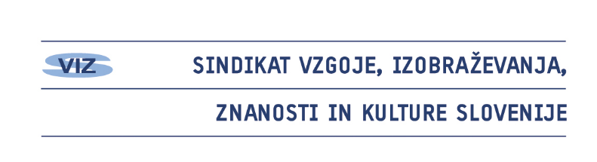

OMIZJE »SPOLNO OBČUTLJIVA RABA JEZIKA«
Ljubljana, 18. junij 2015, ob 15.30 uri

Ime in priimek
Zavod in območje
E-naslov
Telefonska številka

Izpolnjeno prijavnico posredujte najpozneje do torka, 16. junija 2015, na elektronski naslov tajnistvo@sviz.si ali po faksu 01 24 40 920.

Udeležba na omizju je brezplačna, potnih stroškov pa SVIZ ne krije.

Tajništvo GO SVIZ

